




2018も、さんにとって、いになりますように。ういんぐもよろしくおいします。
あけましておめでとう！
1のスケジュールです

平成30年（2018年）1月号（NO.105）
発行責任者：社会福祉法人練馬区社会福祉協議会 石神井障害者地域生活支援センターういんぐ 所長 出口育代
石神井障害者地域生活支援センターういんぐは、障害のある人たちやその家族が地域で孤立せず、安心して自分らしくいきいきとした生活が送れるように一緒に考えサポートするところです。

1月の のスケジュール
日 | 月 |  | 火 | 水 | 木 | 金 |  | 土
 |  | １ | ２ | ３ | ４ | ５ |  | ６
 |  |   元日 | 年 始 休 み |  | (オ)なし  相談日  (予約制) | (オ)なし  相談日(予約制) |  | 正午～7:00(オ)  2:00～3:00  卓球  3:30～5:00  IMR
７ | ８ |  | ９ | 10 | 11 | 12 |  | 13
正午～7:00(オ)  2:00～3:30  歩き隊  「初詣」 | 成人の日 |  |  | 正午～7:00(オ)  午前：相談(予約制)  1:00～  パソコン教室①(参加費50円)  2:00～3:30  きれいにし隊！花組 | (オ)なし  相談日  (予約制) | (オ)なし  相談日(予約制)  1:00～3:00  出張ういんぐ関町→P.2  (参加費100円) |  | 正午～7:00(オ)  3:30～5:00  IMR
14 | 15 |  | 16 | 17 | 18 | 19 |  | 20
正午～7:00(オ)  10:00～正午  サポーター養成講座  2:00～3:30  創作の日 | 正午～7:00(オ)  2:00～5:00  サイコドラマ  (要予約) |  |  | 正午～7:00(オ)  午前：相談(予約制)  1:00～  パソコン教室②(参加費50円)  2:00～3:00  きれいにし隊！ | (オ)なし  相談日  (予約制) | (オ)なし  相談日(予約制) |  | 正午～7:00(オ)  3:30～5:00  IMR
21 | 22 |  | 23 | 24 | 25 | 26 |  | 27
館内清掃 | 正午～7:00(オ)  1:30～3:30  つぼみの会  2:00～3:00  茶道体験  (参加費100円) |  |  | 正午～7:00(オ)  午前：相談(予約制)  1:00～  パソコン教室③(参加費50円)  2:00～3:00  きれいにし隊！  ※ はお休みです。★プログラムの申込みは前月の25日からです。  ※（オ）はオープンスペースです。  ※IMRは、「リカバリーと病気の自己管理」です。  ※出張ういんぐは関町と大泉のﾎﾞﾗﾝﾃｨｱ・地域福祉推進ｺｰﾅｰで行っています  ※『つぼみの会』は高次脳機能障害者と家族の会です。 | (オ)なし  相談日  (予約制) | (オ)なし  相談日(予約制)  1:00～3:00  出張ういんぐ大泉→P.2  (参加費100円) |  | 正午～7:00(オ)  10:00～正午  ぴあまっぷ  1:30～2:30  利用者懇談会  3:30～5:00  IMR
28 | 29 |  | 30 | 31
正午～7:00(オ)  5:30～  夕食会『あったかシチュー』  (参加費300円) | 正午～7:00(オ)  2:00～4:00  映画会『スウィングガールズ』 |  |  | 正午～7:00(オ)  2:00～3:00  きれいにし隊！  3:00～5:00  就労プログラム→P.3
◆電話相談は、月・水・木・金：午前９:00～午後８:00/土・日：正午～午後８:00です。
◆面接相談は事前予約が必要です。オープンスペースの時間に随時相談できます。スタッフにお声かけください。
◆施設内や行事の写真撮影、SNS等への掲載はご遠慮ください。

-1-1
１月の茶道体験は、第４月曜日(２２日)に変更になりました。⇒３ページ

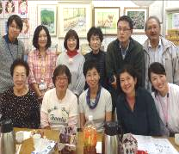
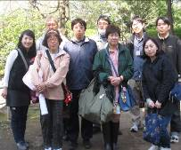

のおしらせ

★ういんぐ・ ☎03-3929-1467
：ﾎﾞﾗﾝﾃｨｱ・コーナー
112()1:00～3:00（2）
『はおでえよう♪』
（）:100
★ういんぐ・ ☎03-3922-2422
：ﾎﾞﾗﾝﾃｨｱ・コーナー
126()1:00～3:00（４）
『おであったまろう』():100

1のおらせ
でる、それぞれのういんぐ♪
29４の
『へ
をしに…♪』
２９
１０の
『おへこう♪』
出張ういんぐ

新年1月は……
『スウィングガールズ』 です！
日時：1月29日(月)2:00～4:00
【2004年/日本/105分】
あらすじ
東北の片田舎の落ちこぼれ女子高校生がビッグバンドを組んで、
ジャズを演奏する青春
映画。キャッチフレーズは
「ジャズやるべ!」。



歩き隊・初詣のお知らせ
日時：１月７日(日)２:００～３:３０

今年も地元の神社に初詣へ行きませんか？
皆さんにとって2018年はどのような1年にしたいですか？参加者募集中です！
※暖かい服装で参加してください。





1月の夕食会
1月28日（日）5：30～
メニュー：「あったかシチュー」
参加費：300円（予約制）
※調理から参加を希望さ
れる方は、3：30までに
お越しください。
寒い冬に身も心も温まるシチューを皆さんで頂きましょう♪
利用者アンケートを実施しています
今年もういんぐを利用している方を対象に、「利用者アンケート」を実施しております。
ういんぐをより良くしていくために、ご協力をお願いいたします。
※アンケート用紙はういんぐのオープンスペースにあります。
実施期間
平成３０年１月３１日（水）まで





練馬区で生活保護を受給されている方は、ういんぐ通所時の交通費が支給されます。
詳しくは福祉事務所の担当ケースワーカーにお問い合わせください。
お知らせ
-2-
ういんぐ就労支援プログラム報告 ＆ お知らせ
11月の就労プログラムは「就労ピア交流会」と題し、以前この就労プログラムに参加されていたメンバーが現在就職され、その経験をお話頂く会を設けました。就職活動や働き続ける工夫などについてお話頂き、参加者は熱心に話を聞きメモを取っていました。参加者からは「仕事を選ぶ視点を工夫する事」「作業所や日々の生活体験が仕事に活かされる」など今までに無い学びや気づきがあったとの感想があがりました。このように「これから就活」の方も「働き始めた方」も、いろいろな方が交流できるのが支援センターの良いところだとのご意見もあがりました。

「1月の就労プログラム」 協力：就労移行支援LITALICOワークス大塚
日時：１月３１日（水）３：００〜５：００ 場所：ういんぐ交流室
内容：「就労移行支援の訓練プログラムを体験してみよう」 参加費：無料（予約制）

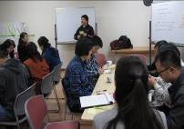
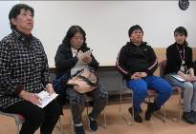
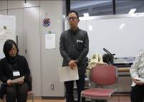

～茶道の日程変更について～
１月の茶道体験は、第４月曜日(２２日)に変更になりました。
時間は変わらず、２：００〜３：００です。参加費は１００円です。




なでしこ会ミニミニクリスマス会報告
1２月９日(土)のなでしこ会は合計1３名の参加でした。ミニミニクリスマス会を開催！お茶を飲みながら楽しい時間を過ごしました。久しぶりに顔を見せてくれたメンバーもいて嬉しかったです。クリスマスにちなんだ絵本を三冊選び朗読をしました。“きよしこの夜”の曲が誕生したストーリーを描いた絵本を読んだ後には、みんなでこの曲を歌ってみました♪静かな空気感が心地良かったとの感想も聞かれました。子どもの頃とはまた違った感動を得られるのが絵本の魅力です。また機会を作ってみたいと思います。

利用者懇談会 報告

11月25日(土)に行われた利用者懇談会は、合計14名の参加でした。ういんぐからは、施設内や行事での写真撮影やSNS等への掲載はご遠慮いただくこと、12月のスケジュールの確認、利用者アンケートへの協力のお願い、クリスマス会実行委員の募集について、などをお伝えしました。参加メンバーにも、ういんぐを利用しての感想・意見を聞くと、「土・日もオープンスペースが開いているので助かる」「ういんぐはいつ誰が来ても、受け入れてくれるのが嬉しい」といった声があがりました。利用者懇談会は、月に１度、メンバーと
スタッフが話し合う場を設けて、より良いう
いんぐにしていく大切な機会です。ぜひご参
加ください。




-3-
平成２９年度ういんぐボランティア講座を行いました！

11月に、ういんぐボランティア講座を開催しました。11月17日(土)の講義から始まり、『きれいにし隊！』『出張ういんぐ大泉』のプログラム体験を通して、11月25日(土)に全体の振り返りを行いました。ういんぐのメンバー、ボランティアにもご協力いただき、自身の体験談や、これからのボランティアへ伝えたい事などを話して頂きました。振り返りでは、参加された方より「自分は何をしていいかわからない」「楽しんで参加したが、これで良かったのか？」と言った声が聞かれましたが、講師より『メンバーと一緒に活動する中に楽しさがある、一緒に楽しんでほしい』「『ボランティアだから』と気負わないでください」とのフィードバックがありました。それを聞いて、参加された方の感想として「この講座に参加して、ボランティア活動のスタートになって良かった」「自分の意識が変わった」との前向きな声が聞かれ、参加された方にとって大きな意味を持つ講座となりました。ご協力いただいたみなさん、ありがとうございました。

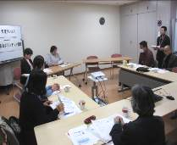
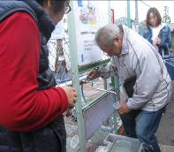
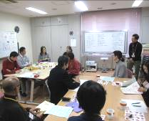
りり

※出張ういんぐ大泉のプログラムに参加
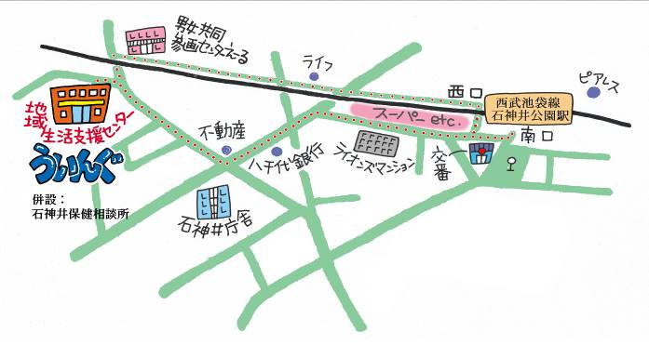

〒177-0041練馬区石神井町7-3-28 1階
（併設：石神井保健相談所）
TEL：03-3997-2181
FAX：03-3997-2182
ホームページ：http://www.neri-shakyo.com/index.php/service/wing/
石神井障害者地域生活支援センターういんぐ
★西武池袋線石神井公園駅より徒歩8分
石神井公園駅西口を出て左折し、線路沿いを道なりに進み、男女共同参画センターえーるがある交差点を左折し、高架下をくぐり右折すると左手にレンガ色の建物（ういんぐ・石神井保健相談所）があります。
-4-

